Ejemplos:
Suma de dos listas de vectores
Define los vectores:
a=CVector(3,1);b=CVector(2,9);c=CVector(-3,2);d=CVector(4,-6)
Dibuja y los une con un vector resultante
PloteaSum2ListVect([a,b],[c,d])
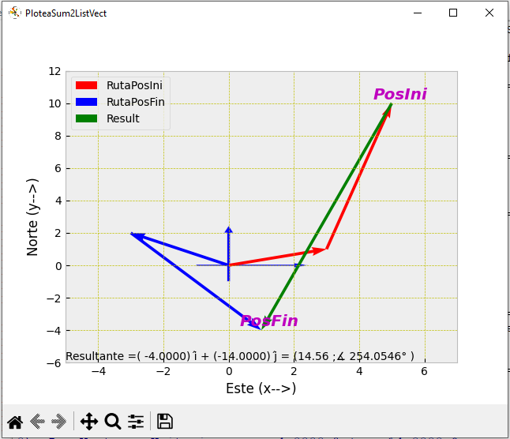
Verificación de la operación:
VerVector( (c+d)-(a+b), 0)
Ejercicio: Una avioneta contacta con la torre de control a las 8:33 am y le registra que van en dirección de 30,25° al este del sur con velocidad 230 km/h, a su vez, la torre identifica la avioneta a 150 km en dirección 20° al occidente del norte. Pasados 40 minutos del primer registro, la avioneta se comunica con la torre de control y registra el cambio de dirección a 30,50° al occidente del sur. Doce minutos (12 min) después de la última comunicación, se declara un aterrizaje forzoso. Calcular la dirección polar y distancia con la que el equipo de emergencia debe salir al rescate de la avioneta. Si el equipo de rescate se desplaza con una velocidad de 150 km/h, calcular cuánto tiempo se demoran en llegar a la zona donde se localiza la avioneta.
Vector Velocidad con dirección 1:
VelAvion_r1=CVector();VelAvion_r1.Pol_g(230,270+30.25)
Vector Velocidad con dirección 2:
VelAvion_r2=CVector();VelAvion_r2.Pol_g(230,270-30.50)
Localización inicial desde la torre de control:
TorreAvion=CVector();TorreAvion.Pol_g(150,90+20)
Desplazamiento del avión por la ruta 1 0 h 40 min (00:40:00):
DespAv_r1=MulEsc(Gms_Grd(0,40),VelAvion_r1)
Desplazamiento del avión por la ruta 1 0 h 12 min (00:12:00):
DespAv_r2=MulEsc(Gms_Grd(0,12),VelAvion_r2)
Genera la lista de vectores desde la Torre:
LisVec=[TorreAvion,DespAv_r1,DespAv_r2]
Grafica cambiando el color del primer vector (Localización desde torre de control):
PloteaSum2ListVect(LisVec,[],True,True) | 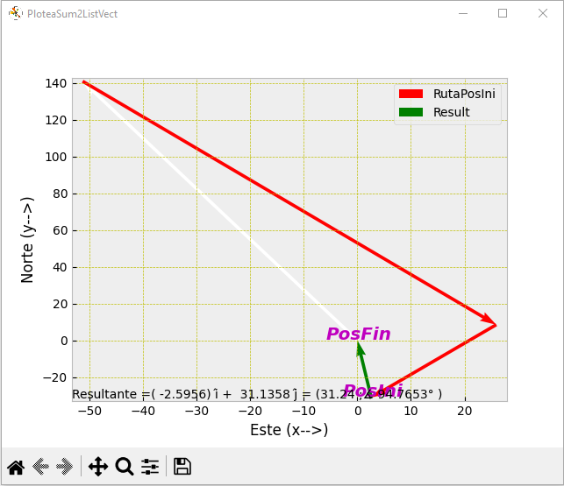
Grafica Cambiando distribución de suma vectores posición inicial y suma vectores posición final
PloteaSum2ListVect([], LisVec) | 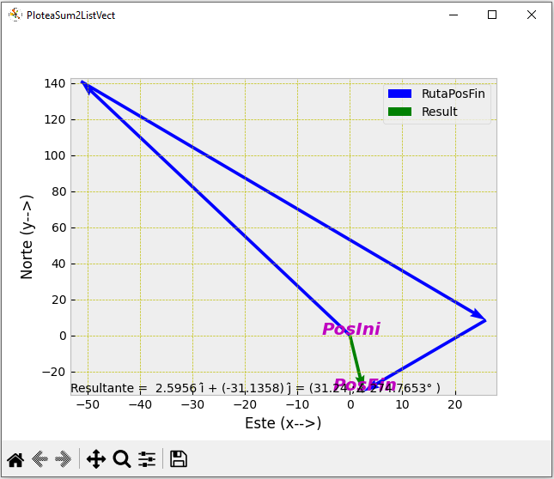

El vector resultante para la posición inicial será:
R= TorreAvion+ DespAv_r1+ DespAv_r2
Para ver el vector resultante:
VerVector(R)
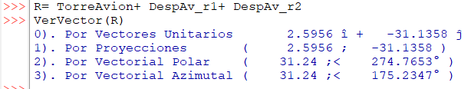
TRES DIMENSIONES
a=CVector3D(3,1,6); b=CVector3D(2,9,4); c=CVector3D(-3,2,2); d=CVector3D(4,-6,4)
PloteaSum2ListVect3D([a,b],[c,d])
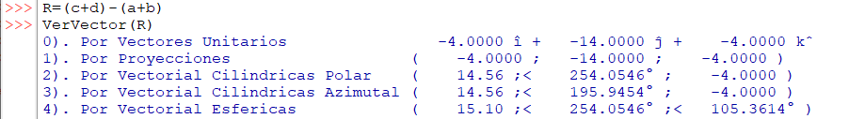
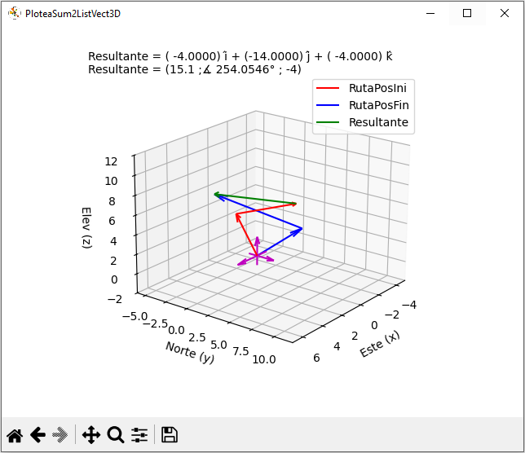
Considerando que el desplazamiento es la diferencia entre posición final y la posición inicial Desplz=PosFin-PosIni
La posición final será la suma de los vectores: c+d
La posición inicial será la suma de los vectores: a+b
Desplazamiento: (c+d) – (a+b)
Para ver el resultado con vectores unitarios:

